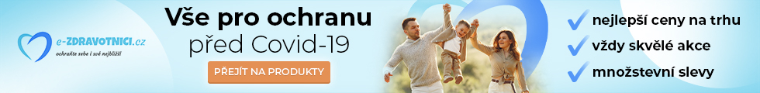

Brňan
Události z Brna, které musíte vědět
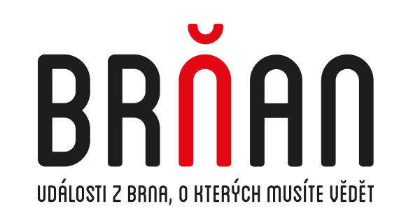
Pátek 5. 8. 2022 svátek má Kristián
Hledat
- Navštivte nás na Facebooku

- RSS kanál
Počasí v Brně

- UDÁLOSTI
- KRIMI
- KULTURA
- SPORT
- EXKLUZIVNĚ PRO BRŇANA

Řídící výbor brněnského Místního akčního plánu schválil nový akční plán pro nadcházející rok
6. 5. 2021
- Foto
:
archiv Jaroslava Suchého
Koncem dubna schválil Řídící výbor Místního akčního plánu rozvoje vzdělávání v Brně akční plán. Dále pak hlasoval o aktualizovaných verzích komunikačního plánu, analytické, strategické a implementační části MAP Brno II nebo o seznamu plánovaných evaluací.
„Zásadním výstupem z jednání je schválený dokument pro období od září letošního roku do konce srpna 2022. Stanovili jsme celkem patnáct cílů a určili aktivity, díky kterým budou tyto cíle naplněny. Konkrétně šlo o podporu inkluze, školních poradenských pracovišť, podporu práce pedagogů se žáky se speciálními potřebami, podporu nadaných žáků, podporu plynulého přechodu dítěte mezi předškolním a základním stupněm vzdělávání, zapojování rodičů do vzdělávání dětí, posilování pozitivního prostředí školy, kariérové poradenství na školách, podpora škol v oblasti matematické a čtenářské gramotnosti, polytechnického, přírodovědného a uměleckého vzdělávání,“ uvedl místopředseda Řídícího výboru MAP Brno a radní pro oblast školství a sportu Jaroslav Suchý (KDU-ČSL).
Řídící výbor kromě akčního plánu na příští školní rok hlasoval také o aktualizovaných verzích komunikačního plánu, analytické, strategické a implementační části MAP Brno II nebo o seznamu plánovaných evaluací.
„Vzhledem k epidemiologické situaci v ČR jsme museli upravit některé aktivity, především ty, které nešly uskutečnit fyzicky, ale musely se odehrát například online. Schválili jsme také plán evaluačních aktivit, díky kterým budeme moci vyhodnotit, jakým způsobem se nám daří naplňovat naše stanovené cíle. Také jsme uložili projektovému týmu, aby připravil podklady pro zpracování nového přehledu investičních záměrů dle podmínek IROP na rok 2021 a nadcházející roky a zároveň předložil Řídícímu výboru do konce roku 2021 nový Popis souladu Strategického rámce MAP s investičními potřebami,“ doplnil Suchý.
Místní akční plán rozvoje vzdělávání (MAP) je produktem spolupráce partnerů v území, stanovuje priority a jednotlivé kroky nutné k dosažení cílů vzdělávací politiky v území na základě místní potřebnosti a naléhavosti, lokálních přínosů a podloženosti reálnými daty a analýzami z území.
MAP je prioritně zaměřen na rozvoj kvalitního inkluzivního vzdělávání dětí a žáků. Zahrnuje oblasti včasné péče, předškolního a základního vzdělávání, zájmového a neformálního vzdělávání. Tomuto zaměření odpovídá území realizace i výběr partnerů pro realizaci MAP a zaměření sběru dat.
Zdroj:
Brňan (MOŠ)

Odkaz:
https://www.brnan.cz/udalosti/ridici-vybor-brnenskeho-mistniho-akcniho-planu-schvalil-novy-akcni-plan-pro-nadchazejici

